Оборудование eventsequipment.ru
+7(925)7299790 eventsequipment@yandex.ru

Лист заказа светодиодных экранов 1
Каталог светодиодных экранов 1
Светодиодные (led) экраны 1
Светодиодные экраны DBStar Electronic 1
Glux LED CYsn 6mm (прокатная indoor серия) 2
Glux LED MOtn 12mm (прокатная indoor-outdoor серия) 2

Лист заказа светодиодных экранов

Светодиодные (led) экраны | Количество
Светодиодные экраны DBStar Electronic
Glux LED CYsn 6mm (прокатная indoor серия)
Glux LED MOtn 12mm (прокатная indoor-outdoor серия)

Каталог светодиодных экранов

Светодиодные (led) экраны

Светодиодные экраны - это идеальное оборудование для передачи видео-трансляций и показа роликов и информационных материалов. Они являются замечательным средством для демонстрирования фото- и видео- информации с качественной передачей цветового изображения.

Современные led-экраны имеют разлиные возможности инсталляции. Каждая точка на экране (пиксель) – полупроводниковый светодиод с аббревиатурой LED (Light Emitting Diode). Led-экраны могут быть модульными, с возможностью изменения габаритов общей площади отображения.

Светодиодные экраны DBStar Electronic

Мы готовы предложить вам и Вашим клиентам современные решения в программной и светодиодной реализации — программное обеспечение и экраны от корпорации DBStar Electronic and Technology Co, Ltd. Модульные конструкции экранов предлагают варианты сборки светодиодных панелей с различным соотношением сторон и разной диагональю. Например, для соотношения сторон 4:3 возможны диагонали 2,3, 4,4 и 6,7 метра. Это одни из наиболее распространенных устройств отображения видео-ряда и компьютерной информации. Программное обеспечение, используемое для управления экраном, позволяет показывать контент в режиме ручного управления, либо выполнять смену сюжетов рекламных и концертных роликов в заранее скомпанованной последовательности.
В качестве базовой единицы используется модуль (кабинет) со следующими техническими характеристиками:
- Шаг реального пиксела: 5 мм
- Разрешение модуля реальное: 64 х 224 пиксела
- Количество цветов: Более 4 миллиардов
- Количество уровней серого: Не менее 16384
- Яркость: Не менее 2000 Кд/кв.м
- Размеры лицевой панели одного модуля: 384 х 1344 мм

 | 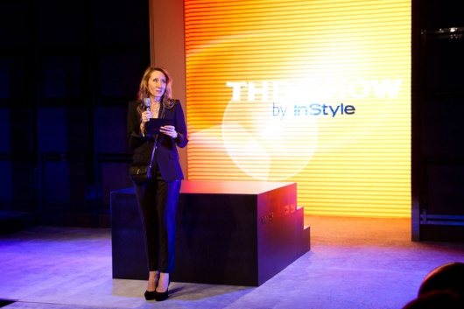 | 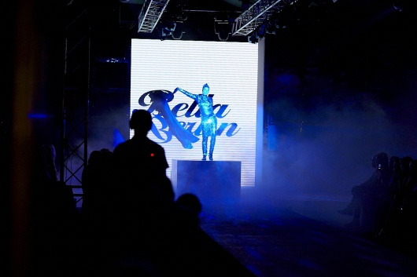

Glux LED CYsn 6mm (прокатная indoor серия)

Легкий, тонкий и высокопрочный экран, для установки в крытых помещениях. На лицевую часть экрана нанесен специальныей материал, позволяющий применять уникальную технологию светопоглощения. Дополнительные пластины из алюминиевого сплава позволяют гарантировать высокое тепловыделение. Гибкая и удобная система креплений позволяет делать сложные монтажи. Технология попиксельной корректировки и градаций серого обеспечивает высокое качество изображения.

Glux LED MOtn 12mm (прокатная indoor-outdoor серия)

Легкий и тонкий экран, для быстрого монтажа на больших площадях. Экрану не страшен ни ветер ни дождь. Аэродинамическая система конструктива идеально подходит для установки в ветренную погоду на открытых площадках. Супертонкие угловые сечения модулей позволяют собирать, как вогнутые, так и выпуклые сферические экраны. Подвесные петли и вертикальные угловые крепления позволяют крепить модули в произвольном порядке (возможен, как вертикальный, так и горизонтальный монтаж). Grayscale обработка и методы калибровки цвета обеспечивают удивительное качество графики. Быстрый, простой и гибкий монтаж. Экран удобно использовать и обслуживать.

